Architectuur en Scrum

Groep 9 – Informatica:
- Marten Hoekstra
- Wesley Hofma
- Jan Julius de Lang
- Moustafa Elhagaly
- Koen Lukkien

Table of Contents
Use-Case diagram 3
Development view 4
Physical view 5
Logical view 6

Use-Case diagram
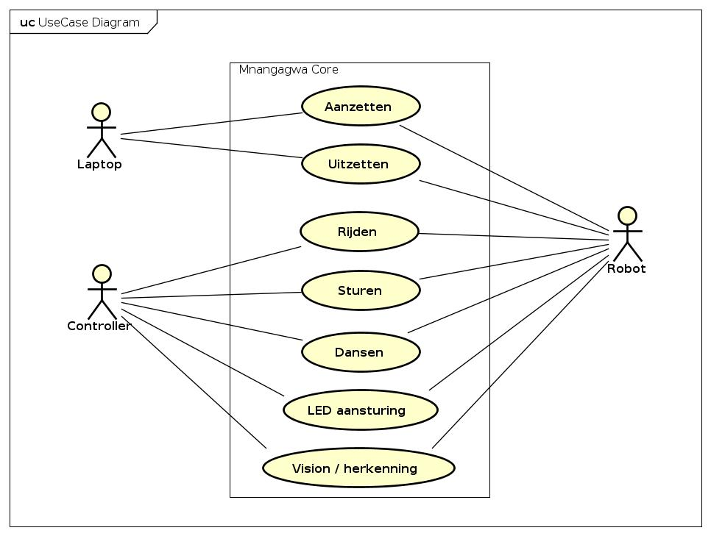

Development view
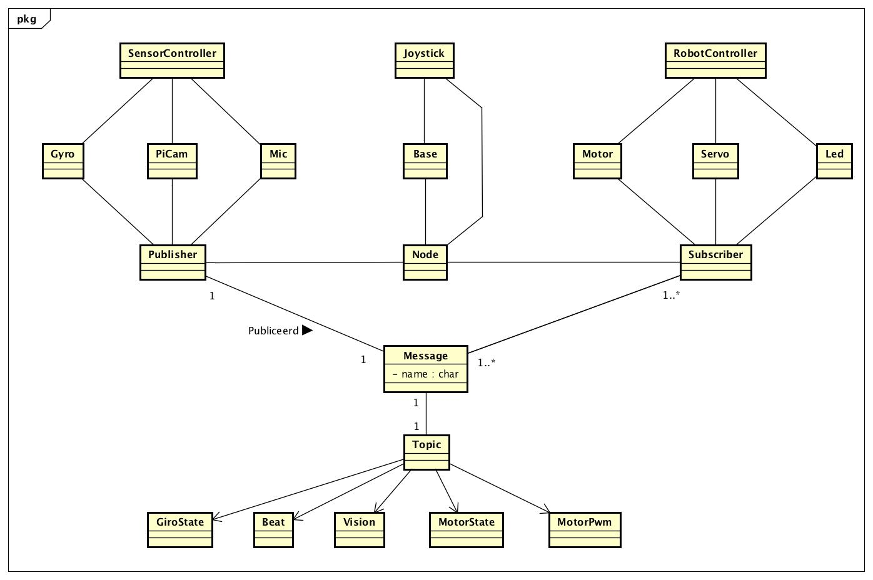
Dit is de huidige weergave van hoe de software van onze robot op dit moment in elkaar zit.
Alle onderdelen zijn aparte nodes die onderling met elkaar communiceren.

Physical view
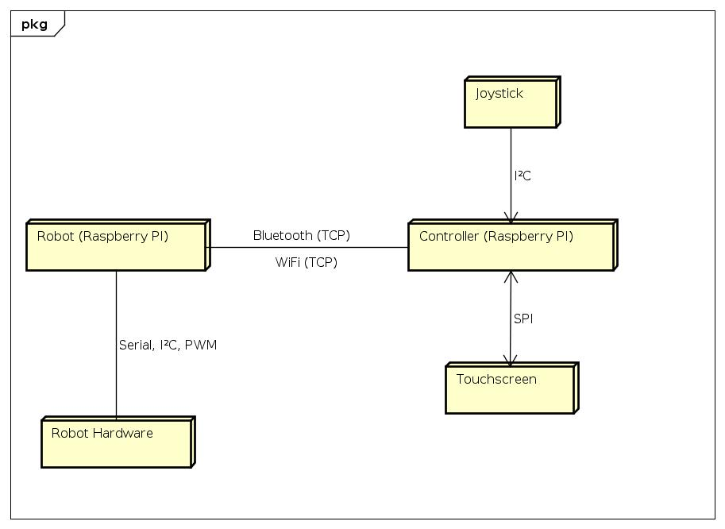
Hier wordt in globale lijnen weergegeven hoe de verschillende hardware onderdelen met elkaar in verbinding staan en hoe deze met elkaar communiceren.

Logical view
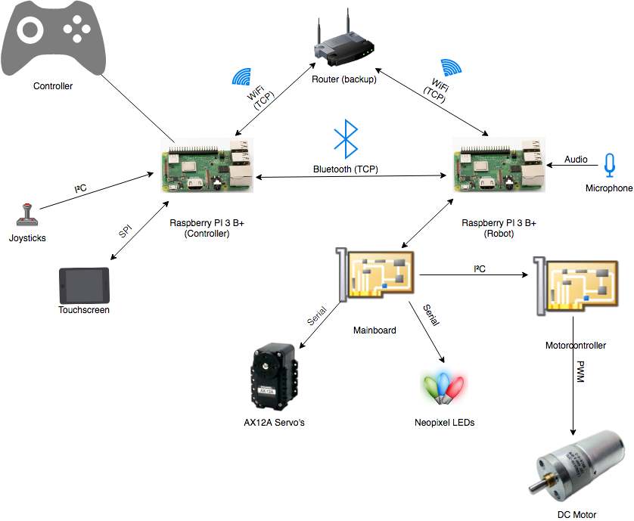
Hier wordt doormiddel van afbeeldingen en de relatie tussen de verschillende onderdelen (te zien op de afbeeldingen) weergegeven, hoe de onderdelen met elkaar in verbinding staan en hoe deze verschillende onderdelen met elkaar communiceren.

